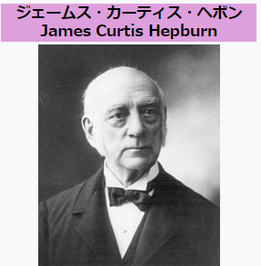
Name:
Romaji Challenge time

千葉=Tiba=|||||||||||||||||||

富士=Huzi=|||||||||||||||||||

吉野や=Yosinoya=|||||||||||||||||||

お茶=otya=|||||||||||||||||||

福島=Hukusima=|||||||||||||||||||

栃木=Totigi=|||||||||||||||||||

マツモトキヨシ=Matumoto-Kiyosi|||||||||||||||||||

東松山=Higasi-Matuyama=_________
Teacher signs here

秩父=Titibu=|||||||||||||||||||

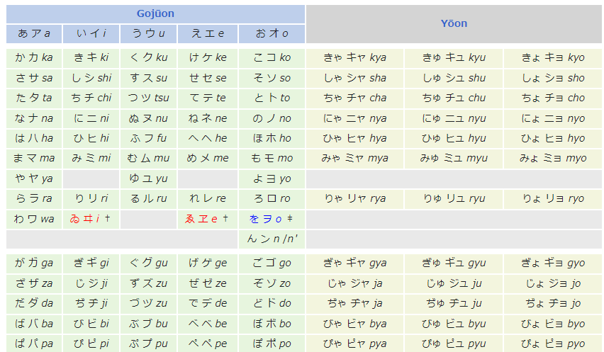

ヘボン式ローマ字 : Hepburn romanization

Shinjuku
